APPARTEMENT 56, RÉSIDENCE « LA ROSERAIE »
13 RUE ARISTIDE BRIAND, CENON

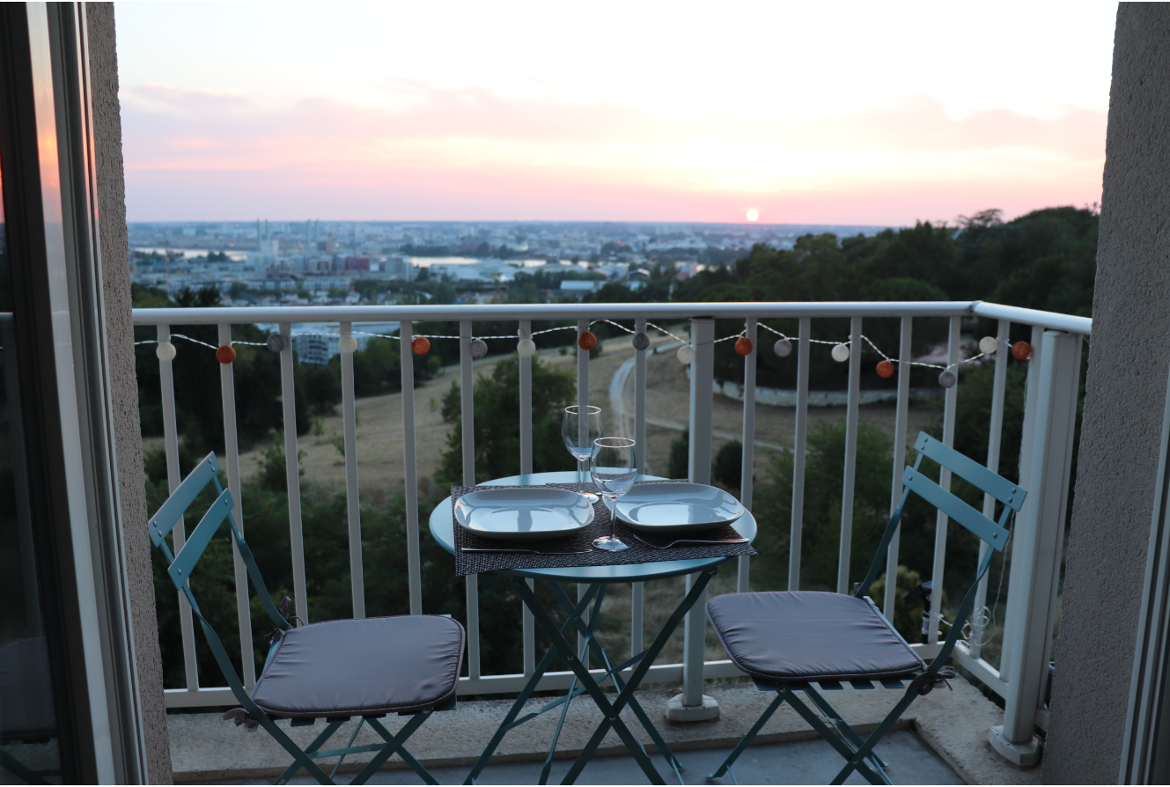

Bienvenue !

Ayant acquis cet appartement en 2021, nous avons mis tout notre cœur pour le rénover et le proposer aujourd’hui aux voyageurs désireux de découvrir Bordeaux et les environs.
Pour rappel, comme indiqué dans l’annonce Airbnb, cet appartement est non-fumeur et les fêtes n’y sont pas autorisées.
Nous vous souhaitons un séjour des plus confortables et agréables dans notre appartement.
Si besoin, nous restons joignables pendant votre séjour (Tél : 07 77 28 19 94, courriel : letourneurludovic0@gmail.com).

Ludovic

Table des matières
Emplacement Résidence : 4
Accès en transports en commun : 4
En Tramway 4
En TER + Tramway 5
Entrée sur le parking de la résidence 6
Courses 7
WI-FI: 7
Radiateur 7
Multimédia : 7
Téléviseur : 7
Netflix 7
Chromecast : 7
Barre de son : 7
Guirlande lumineuse extérieure: 8
Canapé convertible : 8
Nettoyage : 8
Poubelles 8
Sorties 9
Transports en commun 9
- Accès tram par la rue 9
- Accès tram par le parc Palmer 9
A proximité de l’appartement : 10
Sur la rive droite de la Garonne : 12
Le centre historique de Bordeaux 14
A visiter 14
Votre départ : 16

Emplacement Résidence :
La résidence se trouve au 13 rue Aristide Briand à Cenon. Aux portes de Bordeaux, son centre-ville est facilement accessible en transports en commun et vous avez l’avantage de profiter d’une très belle vue sur Bordeaux depuis un logement au calme dans un cadre verdoyant, et de bénéficier d’un parking gratuit.

Accès en transports en commun :
Depuis l’aéroport de Bordeaux
Tram A -> Direction “Floirac Dravemont” (durée du trajet : 1h05)
Descendre à l’arrêt de tram « Pelletan »
Marcher entre l’arrêt de tram « Pelletan » et la résidence
Lien Maps : https://goo.gl/maps/Q2jHd8XzCH1gde9p9
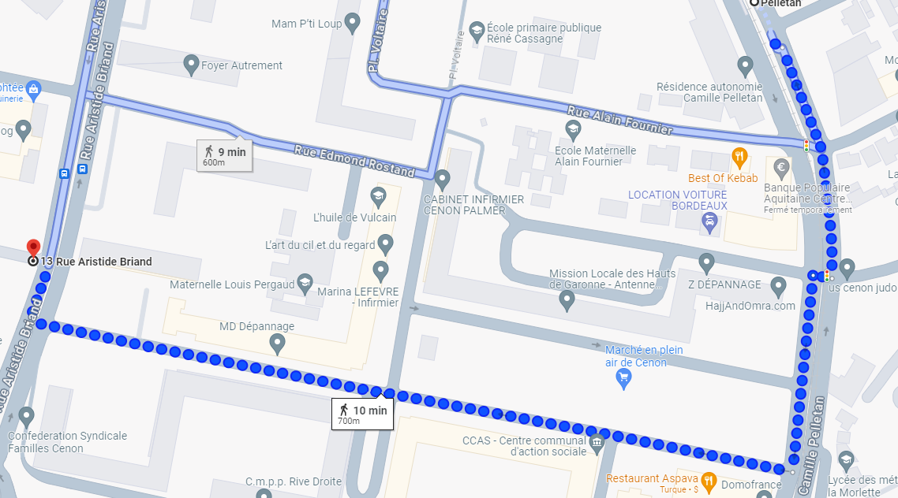

Depuis la gare ferroviaire de Saint-Jean :

En Tramway
- Gare Saint-Jean -> arrêt « Porte de Bourgogne »
  - Ligne C Direction « gare de Blanquefort »
  - Ou ligne D direction « Eysines Cantinolle »

- Arrêt ‘Porte de Bourgogne’ -> arrêt ‘Pelletan’
Ligne A direction « Floirac Dravemont »

- A pied entre l’arrêt « Pelletan » et la résidence
https://goo.gl/maps/Q2jHd8XzCH1gde9p9

En TER + Tramway
- TER gare Saint-Jean -> gare de Cenon
Pour trouver votre TER, utiliser le site ter.sncf.com/nouvelle-aquitaine
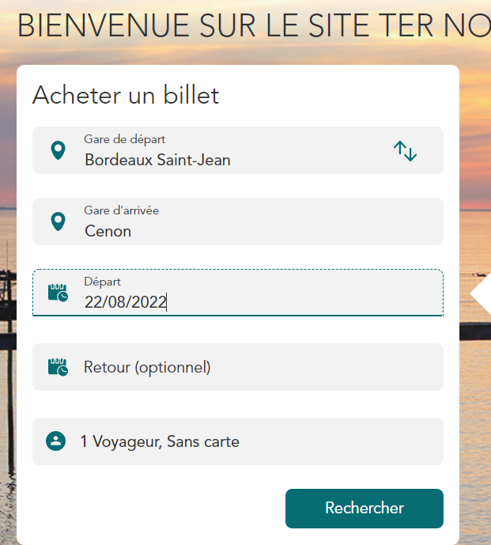
- Tramway Gare de Cenon et arrêt -> arrêt ‘Pelletan’
Ligne A direction « Floirac Dravemont »
3) A pied entre l’arrêt « Pelletan » et la résidence

Entrée sur le parking de la résidence

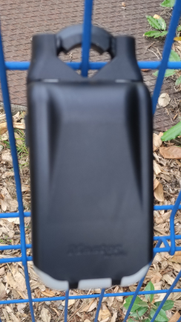
Récupérer la télécommande et la clé de la porte de l’appartement dans la boîte à clés placée sur la grille bleue, à droite du portail (soulever la partie noire puis composer le code d’accès (transmis le jour de votre arrivée) à partir des 4 molettes et ouvrir le boîtier avec en appuyant sur la partir noire avec la flèche).
Merci de veiller à chaque utilisation, à manipuler les 4 roulettes pour ne pas laisser le code à la vue de tous.
La télécommande permet d’ouvrir le portail, et la porte de la résidence en l’apposant sur le rond noir à droite de la porte d’entrée.

L’appartement se trouve au 5ème étage, porte 56 (à gauche en sortant de l’ascenseur, puis tout au fond du couloir)

Courses
- A 800 mètres de la résidence : Supermarché Casino, Av. Roger Schwob, 33150 Cenon
- A 1,4 kms de la résidence : Carrefour Lormont, Route nationale, 10 Centre Commercial des 4 Pavillons, 33310 Lormont

WI-FI:
Le réseau de l’appartement est le Livebox-FB90. (N.B. la multiprise à gauche du meuble télé doit être démarrée)
Le code pour y accéder est : nenf Mx9G MWNq ymyr Ep
(Ne pas saisir les espaces entre les blocs de caractères).

Radiateur

Pour allumer, appuyez sur , l'écran affiche la température Confort : 19,0°C.
- Appuyez sur + ou + pour régler la température.
- Si vous vous absentez de l'appartement pendant un certain temps, vous pouvez utiliser le bouton MODE pour choisir le mode ECO pour abaisser la température sélectionnée ci-dessus de 3°C

Multimédia :
Sont présentées ci-dessous les fonctionnalités de base mais les guides des équipements sont disponibles dans le bahut sous le téléviseur.

Téléviseur :
Sélectionner à partir de la touche « INPUT » de la télécommande du téléviseur (télécommande HYNDAI)
- Source HDMI3 pour les chaînes orange ou Netflix
- Source HDMI 2 pour Chromecast
Netflix : Le compte ‘Appart 56’ vous permet d’accéder à Netflix

Chromecast :
Mode d’emploi disponible ici (passer à l’étape 2)

Barre de son :
Pour diffuser, utiliser depuis la télécommande (cf. image ci-dessous)
- Le son du téléviseur : touche HDMI
- Celui d’un téléphone, tablette, etc. en Bluetooth : touche Bluetooth (vous trouverez la barre de son au nom de SAKOBS SB2122)
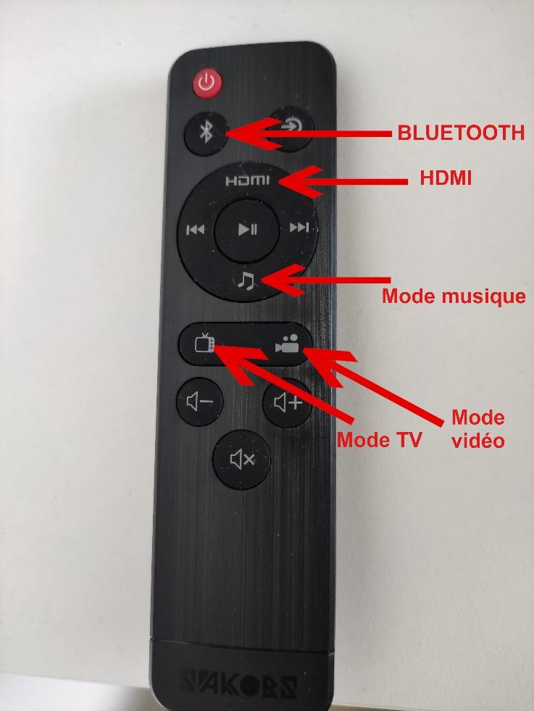

Guirlande lumineuse extérieure:
Si la guirlande ne fonctionne pas, appuyer sur un des 2 boutons (1 pour une lumière fixe, l’autre pour une lumière clignotante)

Canapé convertible :
Une poignée en tissu à l’arrière vous aidera à le déplier

Nettoyage :
Aspirateurs et un balai sont situés dans le placard à l’entrée de l’appartement.

Poubelles
Vous pouvez les déposes dans les bacs situés, en sortant de l’immeuble, à gauche du portail d’entrée.

Sorties

Transports en commun
Tram et bus: http://www.infotbm.com/
Vcub : https://www.vcub.fr/
Navette fluviale : http://www.infotbm.com/ligne/BatCub

Le plus simple pour rejoindre le centre de Bordeaux depuis la résidence est d’emprunter la ligne A du Tramway.
- Accès tram par la rue : en rejoignant à pied l’arrêt de Tramway « Pelletan » depuis la résidence (600 mètres à pied puis 25 minutes en tram) -> trajet Maps : https://goo.gl/maps/Ccp8tJqkT9CpLM6q7

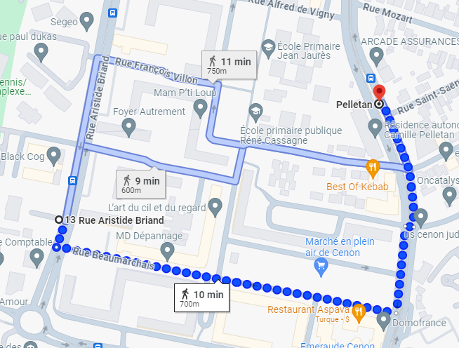

- Accès tram par le parc Palmer : En traversant à pied le parc Palmer pour rejoindre l’arrêt de Tram A « Carnot - Mairie de Cenon » (1 km) depuis la résidence. Un peu plus de marche mais moins de temps de trajet en Tram ensuite. Dépaysement assuré ! Vous emprunterez un chemin avec une certaine pente (en descente en allant vers Bordeaux), prévoyez des donc des chaussures confortables. S’il pleut, il peut avoir de la boue à certains endroits.
- https://maps.app.goo.gl/KdoL3FG1jw9k1sQd9
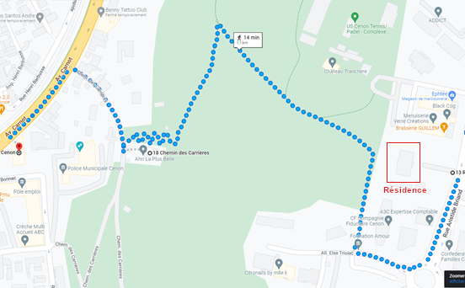

A proximité de l’appartement :
- Parc palmer (Parc Palmer | Bordeaux Tourisme & Congrès (bordeaux-tourisme.com) : le parc Palmer offre 25 hectares de paysages contrastés et un large panorama sur la Garonne ondulant entre deux rives de l’agglomération bordelaise
Un parc, plusieurs usages.
Culture:
Centre culturel Château Palmer, Ecole de musique, Théâtre de verdure, Rocher de Palmer.
Nature:
Marronniers et Platanes, ormes, hêtres, pins parasol. Plantation de 300 baliveaux et 65 arbres (des chênes, platanes, cèdres, pins sylvestre et tulipier de Virginie) tous les ans pour garantir la régénération du parc.
Sports:
Une piste d’athlétisme, des terrains de tennis et de rugby, un city-stade, un parcours d’orientation avec quatre circuits différents.
Détente:
Une aire de jeux pour les enfants accessible aux enfants handicapés, des sentiers de promenade, deux aires de pique-nique (derrière l’Ecole de musique et au bas du parc derrière la Mairie, au pied de la falaise).
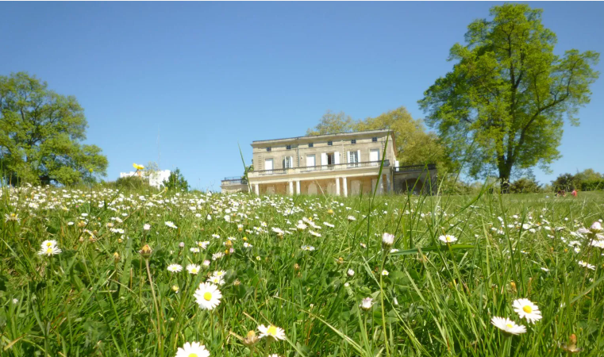

- Salle de concert « Rocher de Palmer » (Actualité | Rocher de Palmer - Cenon Bordeaux (lerocherdepalmer.fr)) : Ouvert depuis 2010 au creux du parc Palmer, le Rocher de Palmer est un lieu incontournable de la métropole dédié aux cultures et musiques du monde. Ses 6700m2 de plateaux et de studios, ses 3 salles de spectacles nichées sous une coque de métal rouge, accueillent concerts, spectacles, expositions, colloques et conférences toute l'année.
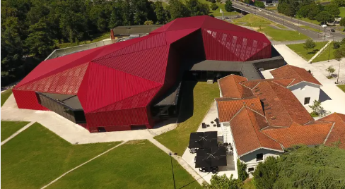

- Le Complexe Aqualudique Elodie LORANDI : Complexe Aqualudique : guide du baigneur ! | Mairie de Cenon
Plusieurs bassins :
  - Le bassin sportif : d’une surface de 375m², d’une profondeur de 2 à 3 m, il est composé de 6 couloirs de nage de 25 m.
  - Le bassin d’activités ludiques, balnéo, pataugeoire : D’une profondeur d’1,20m, il est idéal pour l’éveil, l’apprentissage où encore la détente, puisqu’il comprend 4 couloirs de nage, des banquettes à jets massant, des jeux d’eau.
  - L’espace bien-être : sauna, hammam.
  - Aire de jeux d’eau (sans profondeur) comprenant une quinzaine de jeux interactifs feront le bonheur des plus petits en été.
Pour s’y rendre : https://goo.gl/maps/ZjpPetXFYFTLMq5S6

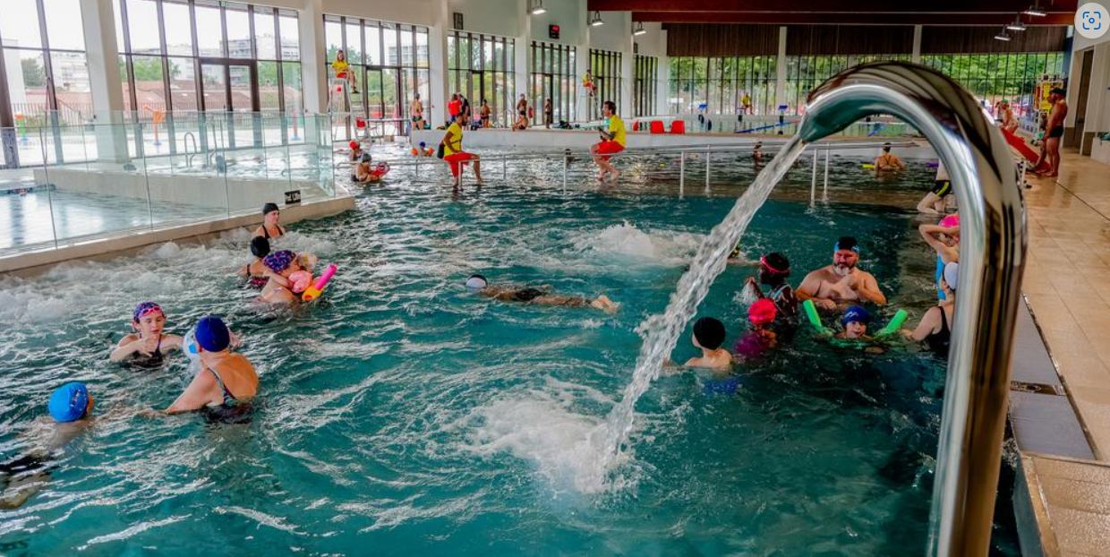

Sur la rive droite de la Garonne :
- Darwin écosystème (Tram A, arrêt «jardin botanique », Darwin écosystème, le lieu alternatif de la rive droite | Bordeaux Tourisme & Congrès (bordeaux-tourisme.com)): Darwin est un terrain de jeu grandeur nature de l’innovation. Cette ancienne caserne militaire de près de 20 000 m2, installée rive droite quai des Queyries, est en constante effervescence. Une sorte de cité idéale tournée vers l’économie verte avec la création d’une ferme urbaine, d’un skate-park XXL, d’espaces d’expression libre pour les grapheurs, d’une épicerie bio, d’un restaurant Le Magasin général, d’espaces de co-working et même d’un terrain de bike-polo. Le tout décoré avec le charme de la récup’ !
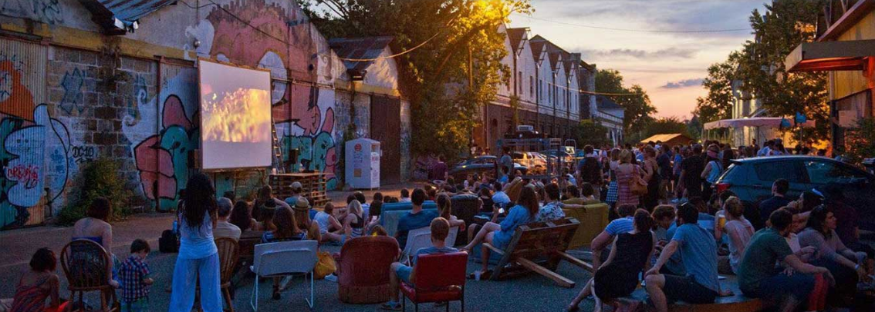

- Le jardin botanique (Tram A, arrêt «jardin botanique »,, Jardin Botanique de Bordeaux (jardin-botanique-bordeaux.fr)) :
Un jardin botanique est une institution à vocation scientifique et pédagogique, destinée à faire découvrir à tous les publics le monde des plantes, la biodiversité, la nature ainsi que la gestion durable des ressources naturelles. Outil d'observation exceptionnel dans un environnement urbain, c'est un espace d'exposition et de préservation du patrimoine botanique : une partie en plein air et une partie couverte appelée Cité botanique (serre et salles d'expositions).

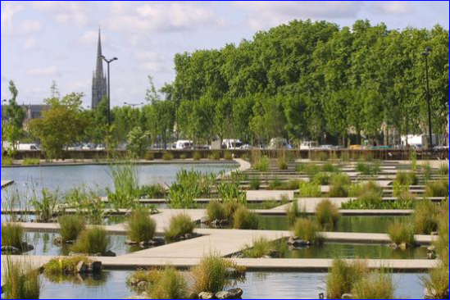

- La ginguette chez Alriq (Tram A, arrêt «jardin botanique », Guinguette Chez Alriq Bordeaux - Restauration & programmation musicale (laguinguettechezalriq.com)) :
Cette guinguette de plein air propose des concerts variés, un restaurant de plats simples et un bar à tapas.
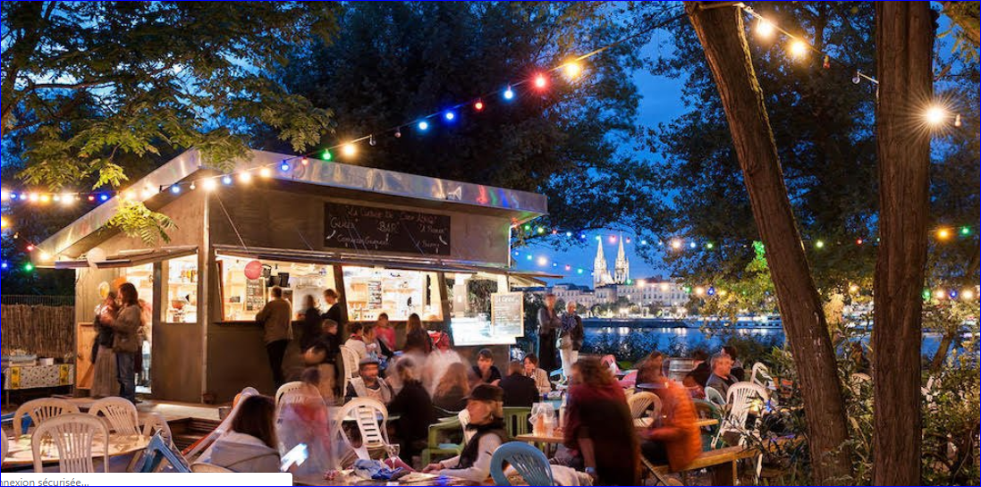

Cinéma le Mégarama (17 salles) (Cinéma Megarama à Bordeaux):
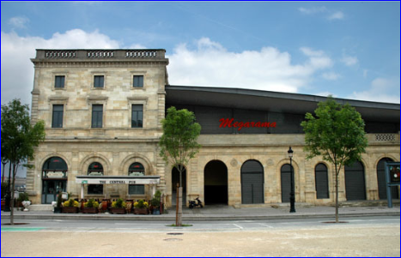

Le centre historique de Bordeaux

A visiter
- Quais rive gauche : En mode flânerie, jogging ou vélo, une déambulation ponctuée d'espaces verts, boutiques, terrains de jeux pour les enfants.
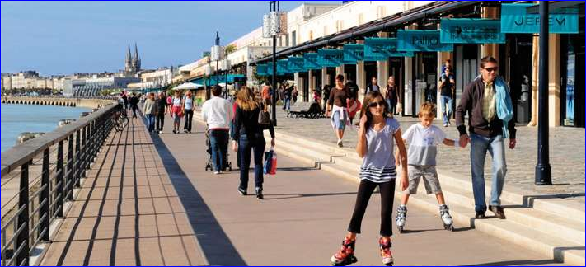
- La cité du vin (lieu d'exposition sur le thème du vin, classé en 7ème position parmi les meilleurs musées du monde, par le National Geographic) : https://www.laciteduvin.com/fr
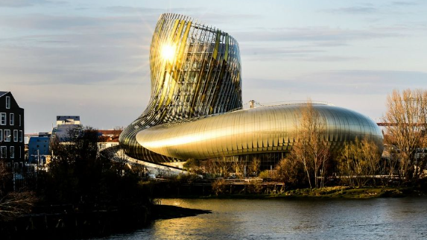

- Le miroir d’eau : Il a moins de 10 ans, mais face à un bâtiment monumental de près de trois siècles, c'est désormais lui l'attraction.
Situé face à la Place de la Bourse, entre le Quai de la Douane et le quai Louis XVIII, cette œuvre spectaculaire, due au paysagiste Michel Corajoud, alterne des effets extraordinaires de miroir et de brouillard.
Attention le miroir d'eau n'est pas en service pendant l'hiver pour cause de maintenance (du mois de novembre jusqu'au mois d'avril).

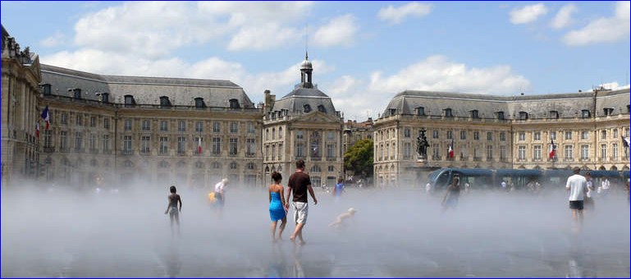

- Le théâtre : le Grand Théâtre rayonne depuis plus de trois siècles. Avec les opéras de Versailles et de Turin, le Grand-Théâtre possède l'une des plus belles salles de spectacle du XVIIIe siècle au monde !
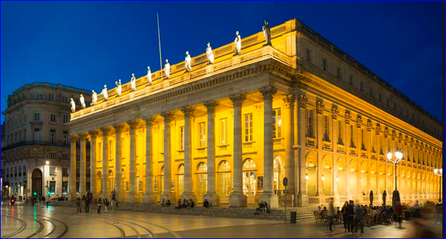

A voir également : cité du vin, jardin public, Tour Pey Berland et Cathédrale Saint-André, quartier Saint-Pierre….
Pour visiter Bordeaux selon votre temps, vos goûts mais aussi l’actualité de la ville, n’hésitez pas à contacter l’office du tourisme (12 Cr du 30 Juillet, 33000 Bordeaux Bordeaux Tourisme et Congrès : site officiel de l'Office de Tourisme & des Congrès de Bordeaux Métropole (bordeaux-tourisme.com))

Votre départ :
A votre départ, merci de laisser l’appartement dans un état propre et convenable.
- Si utilisés, éteindre le radiateur et sèche-serviette
- Éteindre la multiprise à gauche du meuble télé.
- Déposer les poubelles dans l’espace extérieur prévu à cet effet.
- Déposer clé et télécommande dans la boîte à clés extérieure.
Boite à clés : merci de manipuler les 4 roulettes pour ne pas laisser le code affiché.

En vous souhaitant un séjour des plus agréables,
Ludovic

Si le séjour s’est bien passé et que vous souhaitez réserver à nouveau l’appartement, vous pouvez passer par une réservation « en direct » via le site : https://www.sobdx.fr/
N’hésitez pas à me contacter pour la moindre question (Tél : 07 77 28 19 94, courriel : letourneurludovic0@gmail.com)

